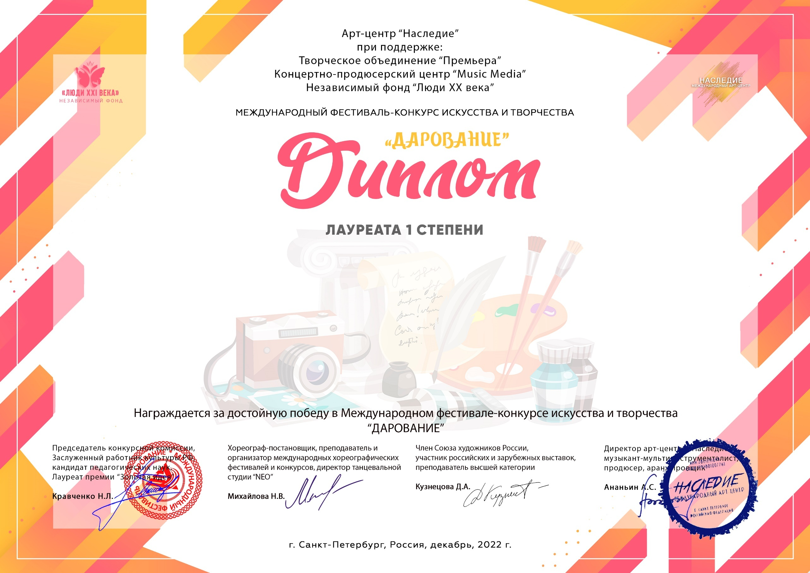
Серия ДР № 12192

Ансамбль ложкарей «Соловушка»
(МБОДО «ЦДТ г. Азнакаево»г. Азнакаево)
Руководитель/преподаватель:Хазиева Альфия Закуановна
Номинация:Народные инструменты: ансамбль; категория:смешанная категория
Конкурсная работа: Молдавский танец

